Сценарий утренника «Царица Осень»
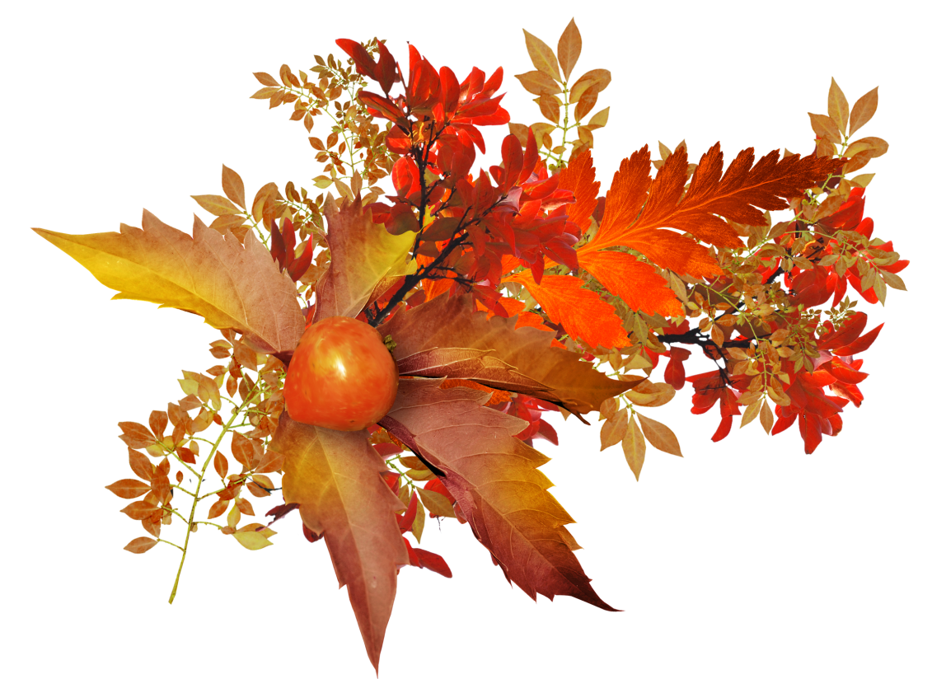

Ведущий: Дорогие ребята, наши гости! Мы собрались сегодня на праздник - праздник Осени.
Долго трудились разноцветные краски,
Природа вышла красивой как в сказке!
Вся разноцветная – вот красота!
Вы посмотрите, какие цвета!
Отгадать загадку просим,
Кто художник этот?
Дети: Осень!
Ребёнок 1: Осень красит золотом
Рощи и леса,
Слышатся прощальные
Птичьи голоса.
Ребёнок 2: Алые и жёлтые
Ветер листья рвет,
Кружит, кружит в воздухе
Пёстрый хоровод.
Ребёнок 3: Солнышко лишь выглянет,
Спрячется опять.
Долго лето красное -
Будем вспоминать.
Ребёнок 4: Деревья все осенним днём
Красивые такие!
Сейчас мы песенку споём,
Про листья золотые.
Ведущий: Ой, ребята, тише, тише!
Что-то странное я слышу.
Кто-то к нам сюда спешит,
И как будто бы шумит.
Входит старичок-лесовичок
Лесовичок:
Здравствуйте!
Я старичок-лесовичок,
В бороде травы клочок.
Я хожу с клюкой вокруг,
Стерегу и лес, и луг,
И деревья, и цветы,
А также ягоды, грибы.
Собирался я недолго,
Игры, шутки все сложил,
И в заветную котомку
Их к подаркам положил.
Вот и первая загадка,
Отгадайте, детвора,
Что же я сейчас достану,
Из принесённого добра?
Достаёт овощи и загадывает загадки.
Загадки:
В золотистой шелухе,
Очень нравится он мне.
Стоит счистить шелуху,
Слезы проливать начну. (Лук).
Круглое, румяное,
Сочное и сладкое,
Очень ароматное,
Наливное, гладкое,
Тяжелое, большое,
Что это такое? (Яблоко).
Кругла, рассыпчата, бела,
На стол она с полей пришла.
Ты посоли ее немножко,
Ведь, правда, вкусная… (Картошка).
В огороде — желтый мяч,
Только не бежит он вскачь,
Он как полная луна,
Вкусные в нем семена. (Тыква)
Красна девица
Сидит в темнице,
А коса на улице. (Морковь)
Песня: «Есть у нас огород».
Есть у нас огород,
Там своя морковь растет!
Вот такой ширины,
Вот такой вышины!
Ты, морковь, сюда спеши,
Ты немного попляши!
А потом не зевай
И в корзину полезай!
Есть у нас огород,
Там кортошка растет!
Вот такой ширины,
Вот такой вышины!
Ты, картошечка спеши,
И немного попляши!
А потом не зевай
И в корзину полезай!
Есть у нас огород,
И капуста там растет!
Вот такой ширины,
Вот такой вышины!
Ты, капуста, к нам спеши,
Ты немного попляши,
А потом не зевай
И в корзину полезай!
Есть у нас грузовик
Он не мал, не велик.
Вот такой вышины, вот такой ширины.
Ты шофёр сюда спеши и немножко попляши.
А потом не зевай, увози наш урожай.

Лесовичёк: А теперь давайте поиграем!
Игра «Кто быстрее соберёт листочки»
Ведущий: Какой ты молодец, старичок-лесовичок! Какую хорошую игру ты для детей придумал! Только ты скажи, а где же осень? Уж ей давно быть здесь пора.
Лесовичок: Ой, совсем забыл! Так заигрался! Так она должна с минуты на минуту сюда прийти!
Ведущий: Давайте с вами, ребята, Осень, придти сюда скорей попросим,
Дети (хором): Осень, осень, в гости просим!
Осень, осень, погости неделек восемь –
С обильными хлебами, с высокими снопами,
С листопадом и дождем, с перелетным журавлем!
Под музыка входит Осень.
Осень: Вы обо мне, а вот и я,
Привет осенний вам друзья!
Не виделись мы целый год!
За летом следом мой черёд!
Вы рады встретиться со мной?
Дети: Да.
Ведущий: Милая, Осень, конечно, мы рады встречи с тобой. И готовились к ней: песни пели, и стихи учили. И сейчас тебе песню споем.
Песня Осень в золотой косынке.
Осень в золотой косынке
Приглашает нас гулять.
Шлепать весело по лужам
И листочки собирать.
Прыг-скок, прыг-скок,
Перепрыгни лужицу!
А вокруг, а вокруг
Листики закружатся.
Погуляем по дорожкам,
Много листьев соберем.
И красивые букеты
Нашим мамам принесем!
Не пугай, подружка осень,
Нас ни ветром, ни дождем.
Дома мы скучать не будем.
Все равно гулять пойдем!

Осень: Какую замечательную песню вы знаете!
Разбрасывает листья, говоря
Осень: Листопад, листопад,
Листья по ветру летят,
Кленовые, берёзовые, дубовые…
Игра «Собери листочки» (кленовые – красные, берёзовые – желтые, дубовые - зелёные)
Ведущий: Ветер листьями играет
Листья с веток обрывает.
Листья желтые летят
Прямо под ноги ребят.
Танец с листочками.

6 ребенок: Снова осень за окошком,
Дождик сыплется горошком,
Листья падают, шурша,
Как же осень хороша!
7 ребенок: Листья золотом расшиты,
Тропки дождиком умыты,
В ярких шапочках грибы,
Всё нам, Осень, даришь ты!
8 ребенок: Каждый листик золотой -
Маленькое солнышко -
Соберу в корзинку я,
Положу на донышко.
9 ребенок: Берегу я листики,
Осень продолжается!
Долго, долго у меня
Праздник не кончается!
10 ребенок: Осень по тропинке,
С дождиком шагает,
Клёны и рябинки
Тихо раздевает.
12 ребенок: Вмиг заворожила взоры
Огневой своей листвой,
Колоском, созревшим в поле,
Пожелтевшею травой.
13 ребенок: Одарила гостъя-осень
Урожаями плодов,
Моросящими дождями,
Кузовком лесных грибов.
11 ребенок: Опустел скворечник,
Улетели птицы,
Листьям на деревьях,
Тоже не сидится.
Целый день сегодня,
Все летят, летят…
Видно, тоже в Африку,
Улететь хотят.
Ведущий: Пока мы стихи читали
По небу тучки набежали
Хмурая погода и дождик на дворе.
Стало очень холодно в октябре.
Игра «Дождик».
Осень: Весело у вас, ребята,
Встрече с вами очень рада!
За песни, за игры спасибо.
Ведущий: Спасибо тебе, Осень, и тебе, старичок-лесовичок! Приходите к нам в следующем году!
Осень и лесовичок уходят.
Ведущий: Нам радостно, нам весело,
На празднике своём.
Пусть дети улыбаются
Осенним ясным днём!

